 | 臺北市立大直高級中學教師專業學習社群記錄與成果
名 稱 |  | 桌遊融入教學 | 學 科 | 數學科
時 間 |  | 105年 3 月 30 日( 三 )  13 ： 00 ~ 16 ： 00 | 地 點 | 斜角巷
主持人 |  | 周楷晉 | 紀 錄 | 蔡易融
內容記錄
- 講師：周楷晉
- 數學相關桌遊介紹，與其搭配數學章節之分析。
- 桌遊融入課程之使用時機與操作示範。
- 討論個別班級之差異性，評估各項桌遊融入教學的可行性。
- 選定合宜的桌遊，示範教學。
- 規劃日後若有相關經費可編列購買，以利課程實施。

活動照片
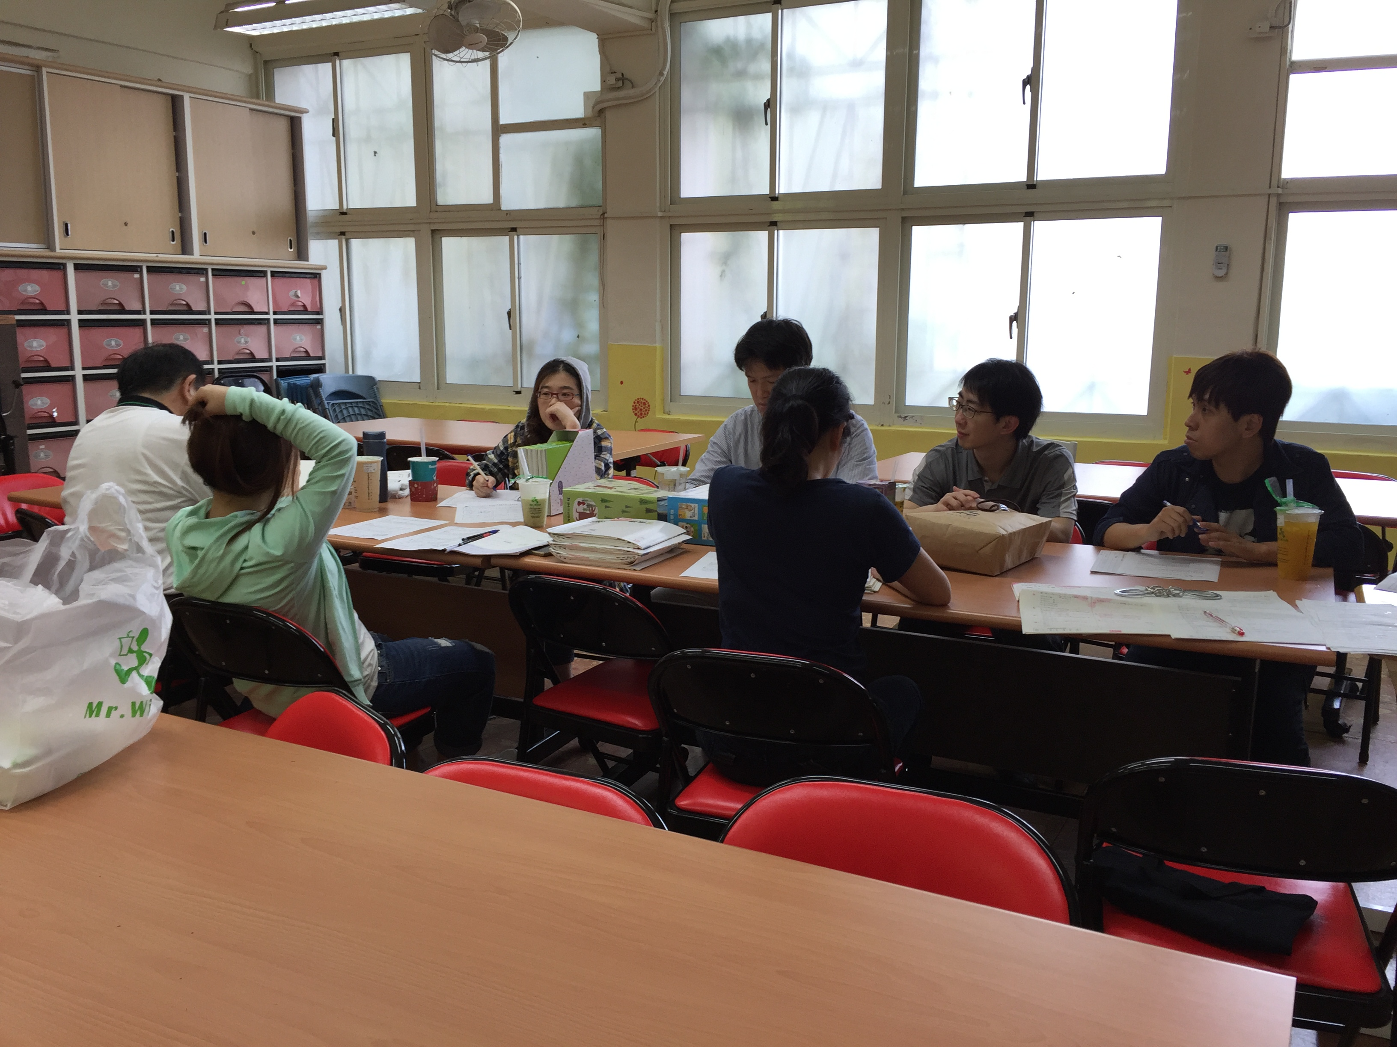
說明一、桌遊融入數學課程討論
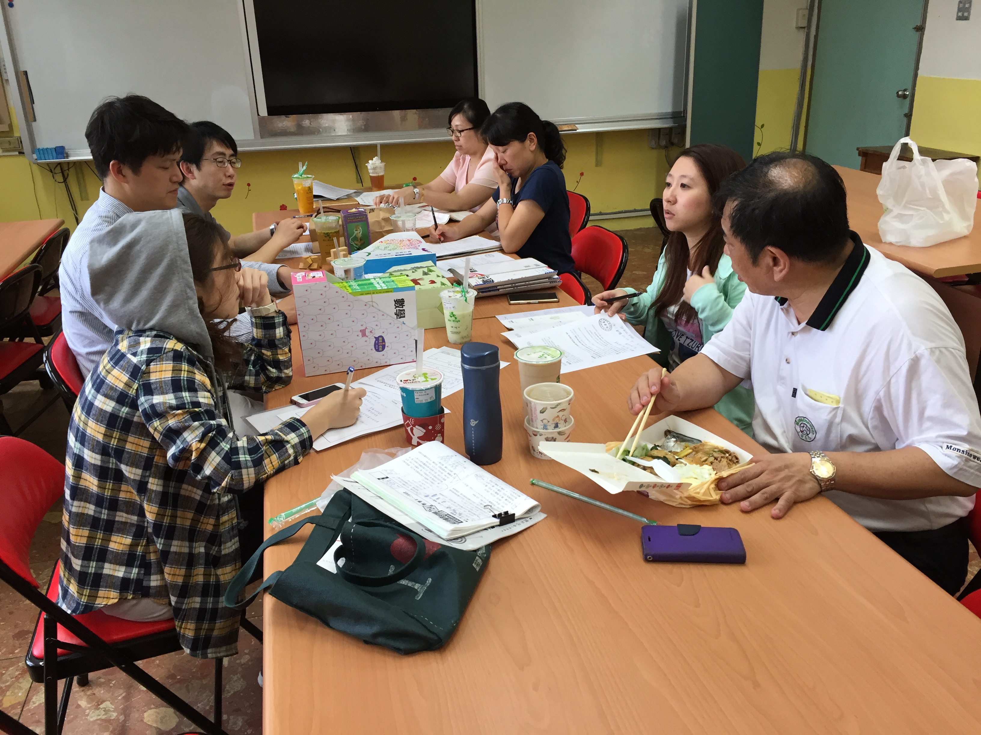
說明二、桌遊融入數學課程分配執行班級

